EKL:n Pohjois-Karjalan piiri ry ja
Lieksan Eläkkeensaajat ry

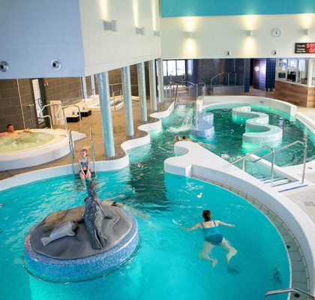


Kylpylämatka Imatran kylpylään
16.-17.3.2022

Hinta: väh. 40 henkilöä 110 €
30 henkilöä 120 €

Sisältää: Kuljetuksen, majoituksen 2/hh puolihoidolla,
aamiaisen ja kylpylä Taikametsän vapaan käytön,
keilausta 1 tunnin, johon sisältyy välineet. Illan
tansseihin vapaapääsy.

Lähtö: Lieksan linja-autoasemalta klo 10.00

Sitovat varaukset 7.3.2022 mennessä
Reijo p. 0400 125446 tai Ritva p. 044 5530961

